TUẦN 15
MÔN TỰ NHIÊN VÀ XÃ HỘI
TIẾT 29
CHỦ ĐỀ 3: CỘNG ĐỒNG ĐỊA PHƯƠNG
Bài 11: DI TÍCH LỊCH SỬ - VĂN HÓA VÀ CẢNH QUAN THIÊN NHIÊN
Thời gian thực hiện: ngày 18 tháng 12 năm 2024
I. YÊU CẦU CẦN ĐẠT:
1. Năng lực đặc thù: Sau khi học, học sinh sẽ:
- Nêu được những việc nên làm và không nên làm khi đi tham quan di tích lịch sử - văn hóa, cảnh quan thiên nhiên.
- Thể hiện sự tôn trọng di tích lịch sử - văn hóa, cảnh quan thiên nhiên và giữ vệ sinh khi đi tham quan.
- Biết xử lí tình huống phù hợp khi đi tham quan.
2. Năng lực chung.
- Năng lực tự chủ, tự học: Có biểu hiện chú ý học tập, tự giác tìm hiểu bài để hoàn thành tốt nội dung tiết học.
- Năng lực giải quyết vấn đề và sáng tạo: Có biểu hiện tích cực, sáng tạo trong các hoạt động học tập, trò chơi, vận dụng.
- Năng lực giao tiếp và hợp tác: Có biểu hiện tích cực, sôi nổi và nhiệt tình trong hoạt động nhóm. Có khả năng trình bày, thuyết trình… trong các hoạt động học tập.
3. Phẩm chất.
- Phẩm chất nhân ái: Có tình yêu quê hương đất nước.
- Phẩm chất chăm chỉ: Có tinh thần chăm chỉ học tập, luôn tự giác tìm hiểu bài.
- Phẩm chất trách nhiệm: Giữ trật tự, biết lắng nghe, học tập nghiêm túc. Có trách nhiệm với tập thể khi tham gia hoạt động nhóm.
II. ĐỒ DÙNG DẠY HỌC
- Kế hoạch bài dạy, bài giảng Power point.
- SGK và các thiết bị, học liệu phụ vụ cho tiết dạy.

III. HOẠT ĐỘNG DẠY HỌC CHỦ YẾU
TG | Hoạt động của giáo viên | Hoạt động của học sinh
3’ | 1. Khởi động:  - Mục tiêu:  + Tạo không khí vui vẻ, khấn khởi trước giờ học.  + Kiểm tra kiến thức đã học của học sinh ở bài trước.  - Cách tiến hành:
 | - GV tổ chức cho HS chơi trò chơi “Hái hoa”. HS tham gia trò chơi và trả lời câu hỏi trong mỗi bông hoa.  + Hãy giới thiệu về một số di tích lịch sử-văn hóa.  + Hãy giới thiệu về một cảnh quan thiên nhiên.  - GV Nhận xét, tuyên dương.  - GV dẫn dắt vào bài mới | - HS lắng nghe, xung phong tham ngia trò chơi và trả lời.  - HS lắng nghe, ghi bài vào vở.
30’ | 2. Khám phá:  - Mục tiêu:  + Nêu được những việc nên làm và không nên làm khi đi tham quan di tích lịch sử - văn hóa, cảnh quan thiên nhiên.  - Cách tiến hành:
 | Hoạt động 1. Những việc nên làm và không nên làm khi đi tham quan.(Làm việc nhóm 4)  - GV mời HS đọc yêu cầu bài.  2. Tôn trọng di tích lịch sử-văn hóa, cảnh quan thiên nhiên và giữ vệ sinh khi đi tham quan.  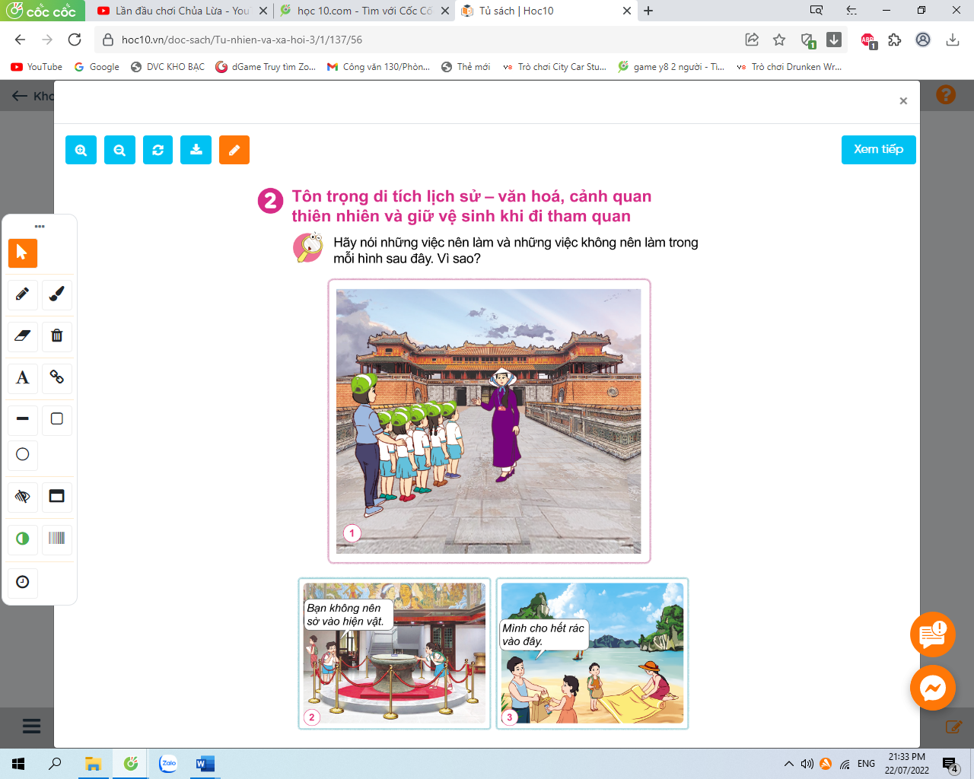  - GV yêu cầu HS quan sát từ hình 1-3 trang 56, 57 SGK và trả lời các câu hỏi  + Hãy nói những việc nên làm và những việc không nên làm ở mỗi hình.  + Vì sao em lại chọn như vậy?  - GV mời đại diện các nhóm trình bày kết quả.  - GV mời HS nhóm khác nhận xét, bổ sung.  - GV nhận xét, tuyên dương.  => Kết luận: Khi đi tham quan các em nên xếp thành hàng và nghe theo sự chỉ dẫn của hướng dẫn viên và cô giáo vì trong khu di tích rất đông người, nếu các bạn không xếp thành hàng sẽ dễ đi lạc.  Các em không nên giờ vào hiện vật vì các hiện vật đã được bảo quản và lưu giữ rất cẩn thận, có hiện vật lên đến cả nghìn năm. Nếu sờ vào hiện vật là vi phạm nội quy và có thể gây hỏng hóc, xước và không còn nguyên như trạng thái ban đầu.  Sau khi tham quan về, chúng ta nên thu gom hết rác thải để tránh làm ô nhiễm và giữ cảnh quan thiên nhiên luôn sạch sẽ và đẹp đẽ.  Hoạt động 2: Tôn trọng di tích lịch sử-văn hóa, cảnh quan thiên nhiên và giữ vệ sinh khi đi tham quan. (Làm việc nhóm 4)  - GV mời HS đọc yêu cầu bài.  - GV yêu cầu HS thảo luận nhóm 4 và trả lời các câu hỏi:  + Em và các bạn đã làm gì để thể hiện sự tôn trọng di tích lịch sử - văn hóa, cảnh quan thiên nhiên?  + Em và các bạn đã làm gì để giữ gìn vệ sinh khi đi tham quan?  - GV mời đại diện các nhóm trình bày.  - GV mời các nhóm khác nhận xét, bổ sung.  - GV nhận xét, tuyên dương.  => Kết luận: Những việc làm để thể hiện sự tôn trọng di tích lịch sử - văn hóa, cảnh quan thiên nhiên và giữ vệ sinh khi đi tham quan đó là: Vào các khu vực trang nghiêm thì không nói chuyện, không đùa nghịch. Không sờ vào hiện vật hay trèo ra hàng rào để vào khu vực cấm. Xếp thẳng hàng khi đi tham quan. Không vứt rác bừa bãi trong các khu di tích. Thu dọn rác thải, chai nhựa, lon nước trước khi ra về. | - 1 hS đọc yêu cầu bài  - HS quan sát từ hình 1-3 và trả lời câu hỏi:  + Những việc nên làm và những việc không nên làm trong mỗi hình.  + Hình 1: Các bạn nhỏ nên xếp thành hàng và nghe theo sự chỉ dẫn của hướng dẫn viên và cô giáo vì trong khu di tích rất đông người, nếu các bạn không xếp thành hàng sẽ dễ đi lạc.  + Hình 2: Bạn nhỏ không nên giờ vào hiện vật vì các hiện vật đã được bảo quản và lưu giữ rất cẩn thận, có hiện vật lên đến cả nghìn năm. Nếu sờ vào hiện vật là vi phạm nội quy và có thể gây hỏng hóc, xước và không còn nguyên như trạng thái ban đầu.  + Hình 3: Các bạn nhỏ nên thu gom hết rác thải sau khi ra về để tránh làm ô nhiễm và giữ cảnh quan thiên nhiên luôn sạch sẽ và đẹp đẽ.  - Đại diện các nhóm trình bày.  - HS nhận xét, bổ sung.  HS lắng nghe, rút kinh nghiệm.  - Các em trao đổi trong nhóm để tổng hợp thông tin và xây dựng báo cáo của nhóm mình về địa danh đã chọn.  - 1 HS đọc yêu cầu bài.  - HS làm việc nhóm 4 và trả lời các câu hỏi.  - Những việc làm để thể hiện sự tôn trọng di tích lịch sử - văn hóa, cảnh quan thiên nhiên và giữ vệ sinh khi đi tham quan:  + Vào các khu vực trang nghiêm thì không nói chuyện, không đùa nghịch.  + Không sờ vào hiện vật hay trèo ra hàng rào để vào khu vực cấm.  + Xếp thẳng hàng khi đi tham quan.  + Không vứt rác bừa bãi trong các khu di tích.  + Thu dọn rác thải, chai nhựa, lon nước trước khi ra về.  - Đại diện các nhóm trình bày.  - HS nhận xét, bổ sung.  - HS lắng nghe.
3. Luyện tập:
- Mục tiêu:
+ Biết xử lí tình huống phù hợp khi đi tham quan.
+ Thể hiện sự tôn trọng di tích lịch sử - văn hóa, cảnh quan thiên nhiên và giữ vệ sinh khi đi tham quan.
- Cách tiến hành:
 | Hoạt động 3: Xử lí tình huống.(Làm việc nhóm 4)  - Gv mời HS đọc yêu cầu bài.  + Em xử lí như thế nào khi nhìn thấy tình huống dưới đây?  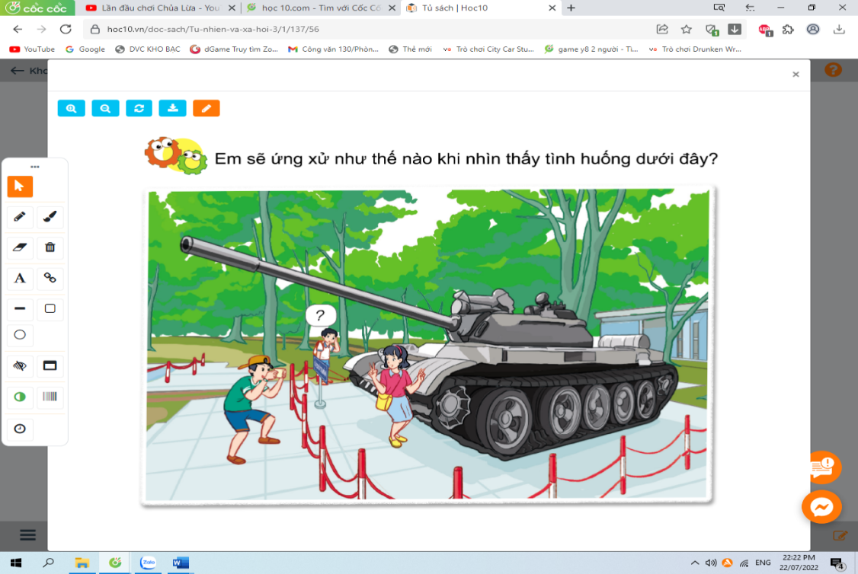  - GV yêu cầu HS quan sát tình huống trang 57 SGK, thảo luận và tìm cách xử lí tình huống và đóng vai thể hiện cách xử lí.  - GV mời đại diện nhóm đóng vai thể hiện cách xử lí tình huống trước lớp.  - GV mời HS khác nhận xét, bổ sung hoàn thiện cách xử lí tình huống của từng nhóm.  - GV nhận xét, tuyên dương.  - GV yêu cầu HS đọc thông điệp con ong trong SGK, trang 57.  Chúng mình cùng tôn trọng di tích lịch sử - văn hóa, cảnh quan thiên nhiên và giữ vệ sinh khi đi tham quan nhé! | - 1 HS đọc yêu cầu bài.  - HS quan sát tình huống trang 57 SGK, thảo luận và tìm cách xử lí tình huống và đóng vai thể hiện cách xử lí.  - Đại diện các nhóm đóng vai thể hiện cách xử lí tình huống trước lớp.  + Khi gặp tình huống trên em sẽ khuyên hai bạn đây là khu di tích, các bạn không nên trèo qua hàng rào để vào chụp ảnh cùng hiện vật. Việc này có thể làm hỏng hóc, xước xát lên hiện vật trong bảo tàng. Nếu muốn chụp ảnh thì có thể đứng ngoài hàng rào và chụp.  - HS nhận xét, bổ sung.  - HS lắng nghe.  - 3-5 HS đọc.
5’ | 4. Vận dụng:
 | - GV đưa ra câu hỏi và yêu cầu HS trả lời.  + Em và các bạn đã làm gì để thể hiện sự tôn trọng di tích lịch sử - văn hóa, cảnh quan thiên nhiên?  + Em và các bạn đã làm gì để giữ gìn vệ sinh khi đi tham quan?  - Nhận xét bài học.  - Dặn dò về nhà. | - HS lắng nghe và trả lời câu hỏi  - Lắng nghe, rút kinh nghiệm.
IV. ĐIỀU CHỈNH SAU BÀI DẠY:
.......................................................................................................................................
.......................................................................................................................................
.......................................................................................................................................
-----------------------------------

TUẦN 15
MÔN TỰ NHIÊN VÀ XÃ HỘI
TIẾT 30
CHỦ ĐỀ 3: CỘNG ĐỒNG ĐỊA PHƯƠNG
ÔN TẬP CHỦ ĐỀ CỘNG ĐỒNG ĐỊA PHƯƠNG (T1)
Thời gian thực hiện: ngày 19 tháng 12 năm 2024
I. YÊU CẦU CẦN ĐẠT:
1. Năng lực đặc thù: Sau khi học, học sinh sẽ:
- Hệ thống được nội dung đã học về chủ đề Cộng đồng địa phương: một số hoạt động sản xuất, di tích lịch sử - văn hoá và cảnh quan thiên nhiên.
2. Năng lực chung.
- Năng lực tự chủ, tự học: Có biểu hiện chú ý học tập, tự giác tìm hiểu bài để hoàn thành tốt nội dung tiết học.
- Năng lực giải quyết vấn đề và sáng tạo: Có biểu hiện tích cực, sáng tạo trong các hoạt động học tập, trò chơi, vận dụng.
- Năng lực giao tiếp và hợp tác: Có biểu hiện tích cực, sôi nổi và nhiệt tình trong hoạt động nhóm. Có khả năng trình bày, thuyết trình… trong các hoạt động học tập.
3. Phẩm chất.
- Phẩm chất nhân ái: Bày tỏ được tình cảm, sự gắn bó của bản thân với quê hương.
- Phẩm chất chăm chỉ: Có tinh thần chăm chỉ học tập, luôn tự giác tìm hiểu bài.
- Phẩm chất trách nhiệm: Giữ trật tự, biết lắng nghe, học tập nghiêm túc.
II. ĐỒ DÙNG DẠY HỌC
- Kế hoạch bài dạy, bài giảng Power point.
- SGK và các thiết bị, học liệu phục vụ cho tiết dạy.

III. HOẠT ĐỘNG DẠY HỌC CHỦ YẾU
TG | Hoạt động của giáo viên | Hoạt động của học sinh
3’ | 1. Khởi động:  - Mục tiêu:  + Tạo không khí vui vẻ, phấn khởi trước giờ học.  + Kiểm tra kiến thức đã học của học sinh ở bài trước.  - Cách tiến hành:
 | - GV treo ảnh vùng núi phía Bắc  + GV nêu câu hỏi: Qua bức tranh, em thấy quê hương của chúng ta như thế nào?  - GV Nhận xét, tuyên dương.  - GV dẫn dắt vào bài mới | - HS lắng nghe bài hát.  + HS trả lời.  - HS lắng nghe.
30 | 2. Luyện tập:  - Mục tiêu:  + Hệ thống được nội dung đã học về hoạt động sản xuất nông nghiệp, công nghiệp và thủ công.  + Biết trình bày ý kiến của mình trong nhóm và trước lớp.  - Cách tiến hành:
 | Hoạt động 1. Thảo luận về hoạt động sản xuất ở địa phương em.  -GV chia nhóm 6, yêu cầu HS trong nhóm trao đổi theo sơ đồ gợi ý trang 58 SGK  - Mời đại diện nhóm trình bày sản phẩm.  - GV đưa ra các tiêu chí.  * Tiêu chí nhận xét: Chia sẻ nhiều thông tin, hình ảnh phản ánh đúng về hoạt động sản xuất ở địa phương; Trình bày rõ ràng, lưu loát và truyền cảm, ...  - Yêu cầu HS khác nhận xét và bình chọn những nhóm giới thiệu ấn tượng về địa phương mình.  -GV nhận xét, , bổ sung và hoàn thiện sản phẩm của các nhóm, tuyên dương HS.  - GV kiểm tra lại sự hiểu biết các kiến thức của chủ đề đối với một số HS thế hiện chưa tích cực tham gia trong quá trình làm việc nhóm hoặc những HS yếu hơn các bạn. | -Mỗi HS làm câu 1- 3 VBT -> Chia sẻ trong nhóm -> Thống nhất cách trình bày sản phẩm chung.  -Các nhóm trình bày sản phẩm.  -HS đọc tiêu chí.  -HS nhận xét và bình chọn những nhóm giới thiệu ấn tượng về địa phương mình.  -HS trả lời theo câu hỏi của GV.
5’ | 3. Vận dụng.  - Mục tiêu:  + Củng cố những kiến thức đã học trong tiết học để học sinh khắc sâu nội dung.  + Vận dụng kiến thức đã học vào thực tiễn.  + Tạo không khí vui vẻ, hào hứng, lưu luyến sau khi học sinh bài học.  - Cách tiến hành:
 | - GV cho HS xem video về vẻ đẹp của đất nước qua các địa danh.  -> Giáo dục HS yêu quê hương, đất nước, địa phương – nơi mình sinh sống.  + GV yêu cầu HS về nhà tìm tranh ảnh hoặc vẽ, tìm thông tin một địa danh của địa phương.  - Nhận xét sau tiết dạy, dặn dò về nhà. | - HS xem video.  - Về nhà tự tìm tranh ảnh hoặc vẽ, tìm thông tin một địa danh của địa phương
IV. ĐIỀU CHỈNH SAU BÀI DẠY:
.......................................................................................................................................
.......................................................................................................................................
.......................................................................................................................................
-----------------------------------------------------------------------

